A.Code
<?php
// === THIẾT LẬP KẾT NỐI PDO ===
$host = '127.0.0.1';
$dbname = 'cse485_web';
$username = 'root';
$password = '';
$dsn = "mysql:host=$host;dbname=$dbname;charset=utf8mb4";

try {
// TODO 1: Tạo đối tượng PDO để kết nối CSDL
$pdo = new PDO($dsn, $username, $password);
$pdo->setAttribute(PDO::ATTR_ERRMODE, PDO::ERRMODE_EXCEPTION);
// echo "Kết nối thành công!";
} catch (PDOException $e) {
die("Kết nối thất bại: " . $e->getMessage());
}

// === LOGIC THÊM SINH VIÊN (XỬ LÝ FORM POST) ===
// TODO 2: Kiểm tra xem form đã được gửi đi (method POST)
if (isset($_POST['ten_sinh_vien'])) {
// TODO 3: Lấy dữ liệu từ $_POST
$ten = $_POST['ten_sinh_vien'];
$email = $_POST['email'];

// TODO 4: Viết câu lệnh SQL INSERT với Prepared Statement
$sql = "INSERT INTO sinhvien (ten_sinh_vien, email) VALUES (?, ?)";

// TODO 5: Chuẩn bị và thực thi câu lệnh
$stmt = $pdo->prepare($sql);
$stmt->execute([$ten, $email]);

// TODO 6: Chuyển hướng về chính trang này
header('Location: pht4.php');
exit;
}

// === LOGIC LẤY DANH SÁCH SINH VIÊN (SELECT) ===
// TODO 7: Viết câu lệnh SQL SELECT
$sql_select = "SELECT * FROM sinhvien ORDER BY ngay_tao DESC";

// TODO 8: Thực thi câu lệnh SELECT
$stmt_select = $pdo->query($sql_select);
?>

<!DOCTYPE html>
<html lang="vi">
<head>
<meta charset="UTF-8">
<title>PHT Chương 4 - Website hướng dữ liệu</title>
<style>
body { font-family: Arial, sans-serif; margin: 20px; }
table { width: 100%; border-collapse: collapse; margin-top: 20px; }
th, td { border: 1px solid #ddd; padding: 8px; text-align: left; }
th { background-color: #f2f2f2; }
form { margin-bottom: 20px; }
input { padding: 5px; margin-right: 10px; }
button { padding: 5px 15px; background-color: #4CAF50; color: white; border: none; cursor: pointer; }
button:hover { background-color: #45a049; }
</style>
</head>
<body>
<h2>Thêm Sinh Viên Mới</h2>
<form action="pht4.php" method="POST">
Tên sinh viên: <input type="text" name="ten_sinh_vien" required>
Email: <input type="email" name="email" required>
<button type="submit">Thêm</button>
</form>

<h2>Danh Sách Sinh Viên</h2>
<table>
<tr>
<th>ID</th>
<th>Tên Sinh Viên</th>
<th>Email</th>
<th>Ngày Tạo</th>
</tr>
<?php
// TODO 9: Duyệt qua kết quả
while ($row = $stmt_select->fetch(PDO::FETCH_ASSOC)) {
// TODO 10: In dữ liệu
echo "<tr>";
echo "<td>" . htmlspecialchars($row['id']) . "</td>";
echo "<td>" . htmlspecialchars($row['ten_sinh_vien']) . "</td>";
echo "<td>" . htmlspecialchars($row['email']) . "</td>";
echo "<td>" . htmlspecialchars($row['ngay_tao']) . "</td>";
echo "</tr>";
}
?>
</table>
</body>
</html>
B. Ảnh
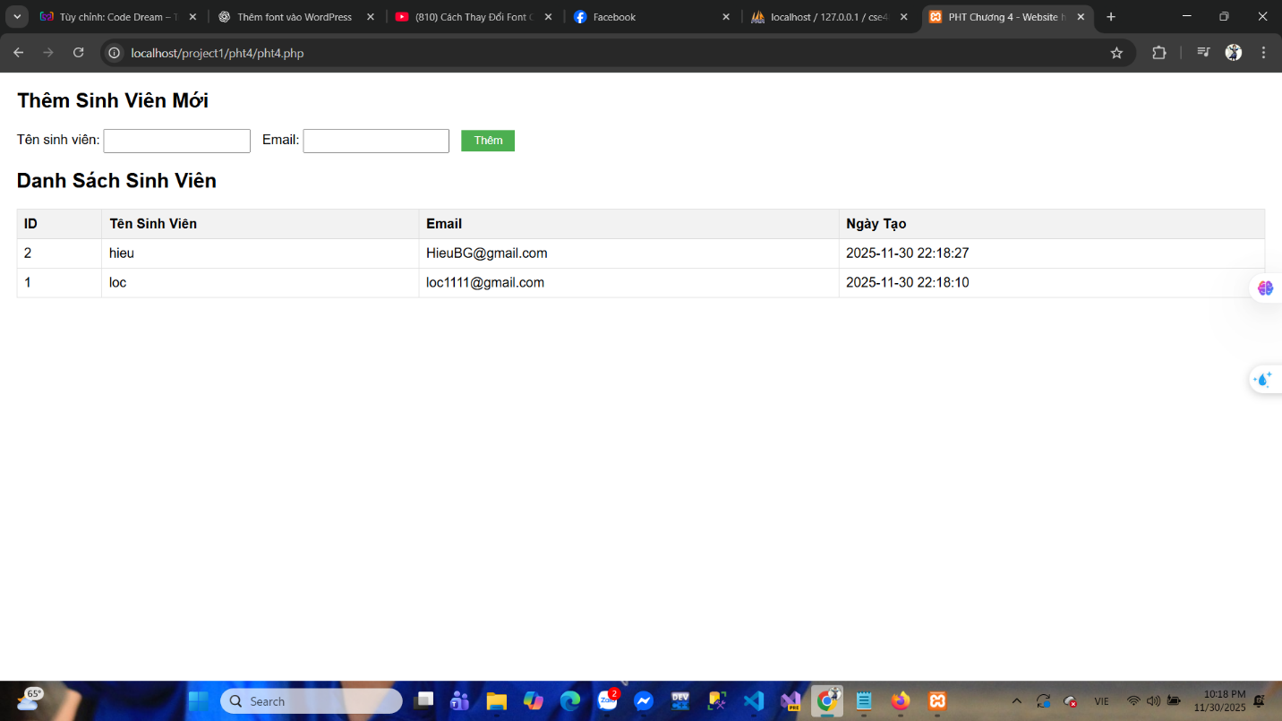Câu hỏi
Hãy giải thích sự khác biệt giữa việc lưu mật khẩu người dùng dưới dạng văn bản thuần (plain text) và việc lưu bằng hàm băm (hash function) kết hợp với muối (salt). Tại sao cách lưu plain text lại nguy hiểm, và vì sao việc sử dụng thuật toán băm kèm muối lại giúp tăng cường bảo mật?

